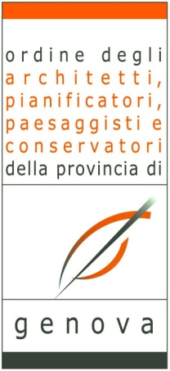

“LA PROFESSIONE DI ARCHITETTO TRA RESPONSABILITÀ E NUOVI MODI DI LAVORARE - CORSO 2 FAD” – 4cfp
ARGE04112016141317T10CFP00400

Erogazione modalità Formazione a Distanza (FAD) asincrona

UD TITOLO LEZIONE ESPERTO

1 Introduzione Presidente dott.arch. Paolo A.Raffetto

2 Il Codice Deontologico - Il Contratto con il cliente - Le Competenze professionali
Dott. Avv. Anna Ruberto

3 Il Diritto d'Autore
Dott. Avv. Alessandro Nicolini

4 I regimi fiscali per gli Architetti
Dott. Maurizio Pecoraro

5 La certificazione di qualità per gli Studi di Architettura
Dott. Arch. Riccardo Banella

